19秋国庆[遇见·龙井河]财务总结
第一次当财副，有很多不懂的和做得不好的，但也学到了很多，下面先写一写财副的基本工作。
9月1日—5日
1.宣传——线下:海报，联系宣传部一起完成,可以提供想要的图片。注意海报上要有前期群和报名的二维码，还有报名截至时间。线上：协会QQ号发推送，具体内容财副可参考以前的文案，配图可到协会网盘挑选。拉练最好有一个主题，比如这次有虐，遇见，然后围绕主题写文案。
2.报名——建立前期QQ群，提前做好报名二维码。这次报名先用了互动吧，结果报名时平台出了bug，好多人报不上，接着临时在表单大师上面再设了一个活动，虽然报名过程没出什么大问题，但是最后导入训练积分数据有数量限制，超限制后又弃用了，卑微。最后用简道云，又可以报名又可以查询，非常方便，所以还是推荐用简道云。名单的excel表可以男女分开，好统计男女比。

9月6日-动员大会前
1.训练积分统计与查询——简道云（可二维码输入信息查询），岩队和定向越野要单独询问。最后的体测和装备讲解也要统计。
2.消耗品采购——淘宝打折可以一次选好下单，具体类别规格可见财务决算。可以直接寄到西区，到后放到协会办公室。
3.包车——沙队的海佩公司，可直接加微信联系：沙启曙 13345510016。
包车合同是协会的模板修改好之后发文件给沙队，然后那边打印盖章后将照片传回来，我们再彩印照片盖上协会的章，最后拍照发给沙队。合同记得更改时间地点人数等，多看几遍，无误再发给沙队。别忘了向沙队询问司机的信息。
4.财务预算——参照以前的财务决算，别忘了预留机动费和食材费。
5.财务PPT——财务预算和两个二维码（收款和收集身份信息），提醒备注姓名。

动员大会-拉练前一天
1.收集身份信息，买保险——仍可用简道云，可以按照平安保险上传信息的模板设计表单（立即投保之后有上传信息，这里有模板下载），一定要提前下好模板，到时候先清除格式再复制粘贴上传就可以了。
保险网站：https://baoxian.pingan.com/pa18shopnst/era/web/product/shortTermAccident/index.shtml?WT.mc_id=T00-360PP-jcys3-tittle
短期综合意外险，基础款，未成年人的信息要单独输入，所以要提前尽快买好，一定不要拖！
2.食材采购——和炊事组或者叫几个男生一起去，注意记录价格，不要超出预算。（姜蒜紫菜调味品油不要忘记了）
3.预定——贾不假包子：一般两个包子（一荤一素）一杯豆浆，可能有点少，算上送车的可以多买几份，这次买了50份（36人）
老火大骨头：3桌，500/桌
商家电话都可以美团直接搜索，约定好时间，说明是科考的，应该不用交定金。
4.联系司机——约定好时间（5：40）地点（中国科学技术大学西校区北门），这次虽然发了定位也说明了是北门但司机还是开过了，所以记得适度地强调。为司机安排好食宿，这次是主领联系老蔡预留一间房。
5.协助主领定名单，建立正式群——财副正好小测，测完名单就定得差不多了，感谢其余领队。
6.准备零钱——向导的600，老乡家的营地柴火至少300，可能有过水电站的2元/人。

拉练第一天
1.取早饭or接司机——取早饭要熟悉路线，尽快取回，一个人可能提不动，可以多叫一个人一起。接司机要检查油表车牌。

拉练中
照顾队员，唱好自己的黑/白脸，有什么问题即使和其他领队，特别是主领反映，大家一起解决。和当地老乡结清营地柴火费。

拉练最后一天
1.提前1-0.5h联系老火。
2.下车时和司机结清剩余车费。
3.联系老蔡线上结清司机食宿，营地柴火费。（老蔡微信在农家乐大堂有，如果早上能找到老蔡也可以提前给了）
4.聚餐付钱。

后续
- 联系沙队——包车证明，发票（单张不要超过1000元，沙队清楚）
- 将包车证明，发票，彩印合同一起交给财务部
- 装备折旧费交给装备部
- 尽快做好财务决算并公示到群里，多退少补。

附一、财务决算
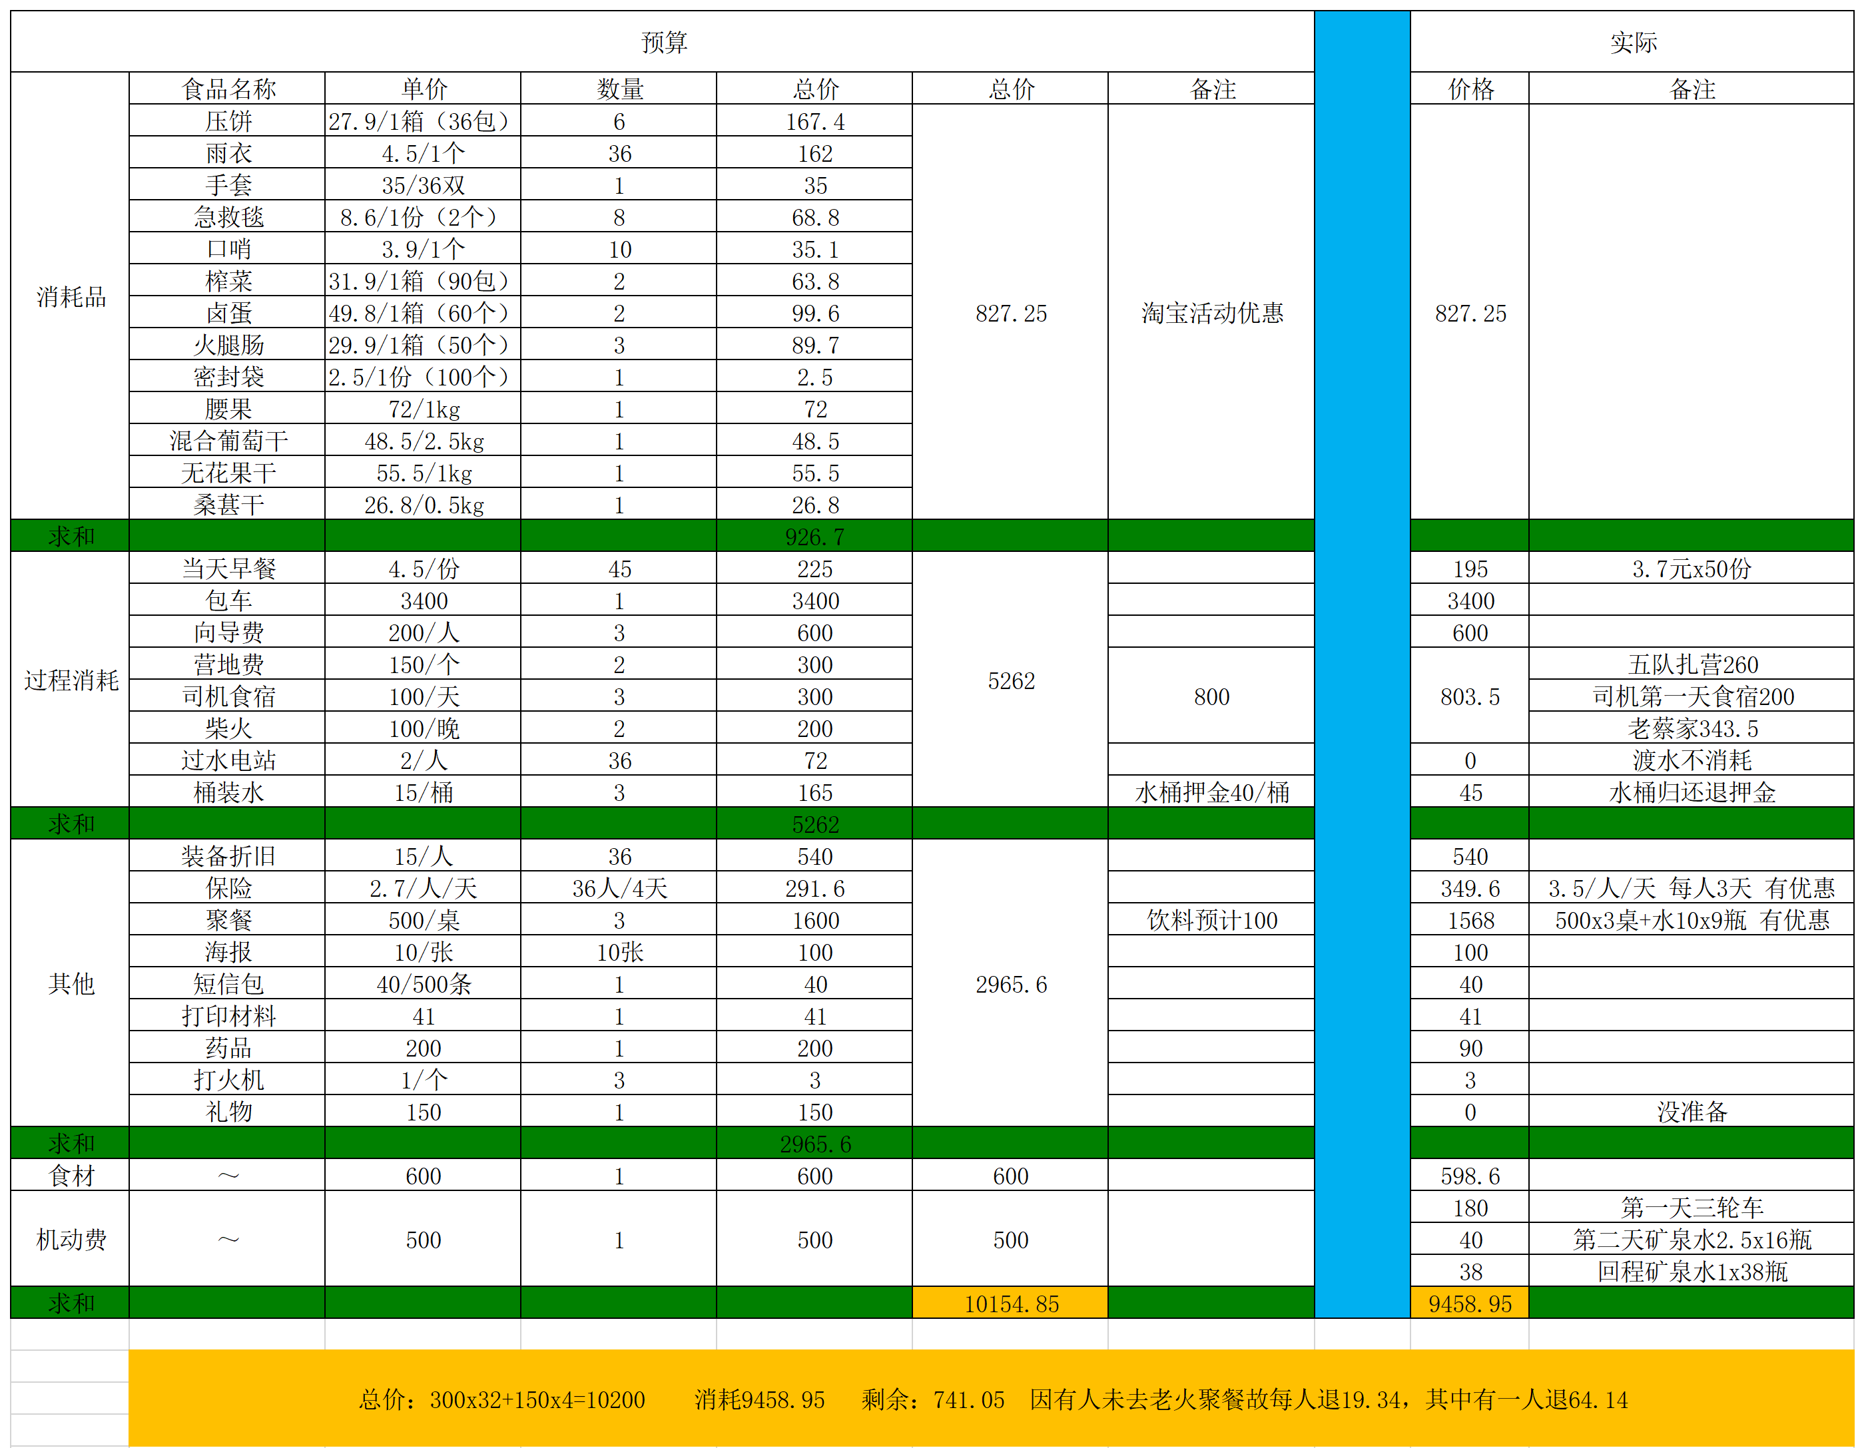
附二、发票抬头
（必填）名称：中国科学技术大学（不要用简称）；
（必填）纳税人识别号：12100000485001086E；
地址：安徽省合肥市金寨路96号；
电话：0551-63602363；
开户行：中行合肥南城支行，账号：184203468850

附三、包车合同模板
汽 车 租 车 协 议
承租方 (甲方）：中国科学技术大学科学考察探险协会
出租方 (乙方)：安徽海佩假期旅游汽车有限公司
一、甲方租用乙方 39 座（含司机座)客车计划壹辆。
二、用车时间：2019年10月1日早上5：40--2019年10月3日20：00 左右
接团地点：中国科学技术大学
- 行程路线：中国科学技术大学--安徽省六安市霍山县心愿农家乐--中国科学技术大学，行程结束。乙方应提供在霍山县龙井河当地的接送服务。
- 租车费用按全包价：甲方应付给乙方车辆使用费叁仟肆佰圆整，￥：3400元（包括路桥油费、租车费、驾驶员工资，增值税普通发票，不含司机食宿），签订合同时收取定金贰佰圆整，￥：200元整，团队用车结束，甲方现付司机剩余车费，合同终止。
五、乙方所提供车辆，须证照齐全、保养良好、安全可靠，外观内饰、空调、VCD、话筒良好;乙方如无法提供相应车辆，而需调用同类型车辆时，须先征得甲方同意，其车龄及车况应与本合约所定之条件相同，驾驶员应与甲方领队或导游配合。本项约定如有不实，其产生安全隐患等后果由乙方负责。
六、协议解除：乙方如有下列情形之一时，甲方可随时解除本协议，乙方应全额退回定金并以本项协议借车费用的百分之二十做为赔偿。
(一)乙方未能如期供应车辆，或所提供车辆状况不符协议条件。
(二)乙方所提供之车辆，未能按时在指定时间内到达且逾时过久，致使行程严重耽搁造成后果的。
(三)乙方所提供之车辆驾驶员态度恶劣，或有不听指挥、酗酒、滋事等行为。
(四)车辆中途故障无法立即修复，且无法调派替代交通工具等情形。
七、用车车号：车号提前1-2天微信告知
八、保险、赔偿与罚则：
(一)、如发生因车辆性能、驾驶员违规操作而造成的车辆交通事故，一切损失由乙方负责赔偿或负责向投保保险公司按乘客保险办法规定办理赔偿。车辆在运输过程中的违法违章行为，由乙方承担责任，与甲方无关。
（二）、乙方所提供车辆，未能按时在指定时间内到达指定地点等候时，每逾15分钟，扣罚50元整，如逾时40分钟以上致使行程严重耽搁，甲方可视状况提出解除协议，并依本协议第六条有关约定赔偿，乙方不得拒绝。
九、本协议自签约起生效，至用车完毕无意外事故发生，结清费用后失效。
十、本协议一式两份，双方各执一份。
十、本协议如有其它附加事项，经双方协商后在本条款后另行加注。
十二、车辆凌晨2点至5点禁行！！！
十三、 公司名称： 安徽海佩假期旅游汽车有限公司
开户行： 徽商银行合肥花园街支行
公司账号：1020 3010 2100 0520 378

甲方： 乙方：安徽海佩假期旅游汽车有限公司
授权代表： (加盖公章) 授权代表： (加盖公章)
地址： 地址：合肥市长江中路省妇女儿童活动中心702室
办公地址：桐城南路与龙图路交口西100米
电话： 电话：0551—63456 568 传真0551-63455 568
2019年9月 日 2019年9月 日

附四、包车证明
包车证明
中国科学技术大学学生科学考察探险协会于2019年10月1~3日租用海佩假期旅游汽车有限公司39座汽车一辆，在安徽省六安市霍山县开展龙井河考察拉练活动，包车总金额3400元（叁仟肆佰圆整），下附参与人员名单（总计36人），以兹证明。

王兆瑛 | 欧阳琪珂 | 尹飞鹄 | 邢云 | 柴昊天
章程 | 旦增曲绕 | 柯景瀚 | 施杰灵 | 马怡阳
麦贤龙 | 王铭山 | 金稳 | 冯琨 | 廖科才
髙子昂 | 刘品 | 张阳 | 李彦君 | 黎雷
魏晋 | 张年森 | 孙豪 | 张礼贤 | 杨健
刘俊 | 钱柄乔 | 惠贺军 | 刘亦洋 | 蔡虎
尤新祥 | 麦李婷 | 崔静 | 施珂玥 | 龚姜维
万新燕

海佩假期旅游汽车有限公司发票专用章：

2019年10月8日

财务副领最重要的就是负责和细心，这次因为自己的原因没有规划好时间，并且操作流程不熟悉，又想省一点保险费，结果出现了重大翻车，深刻反省自己。有不懂的就要多问，事情尽量早做完，别拖拉。很感谢有这次机会，认识这么多有趣的人，自己也有了成长。

